15/05/2025

מצלמה לקרון רכבת

יוצא מתח בין 5 ל-6.3 וולט מהמחבר לד של הקרון לכן חיברנו בטור למצלמה דיודא RL207 להורדת המתח כי המצלמה עובדת

* במתח 3-5.5V
* וזרם בין 210-240mA

צריך להתקין

* ספק משתנה של 12V 3A
* 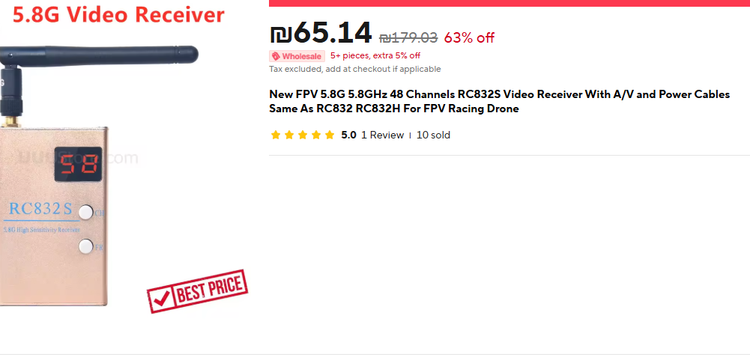מקלט תדרים RC832S 5.8GHz

צריך לקנות מצלמות

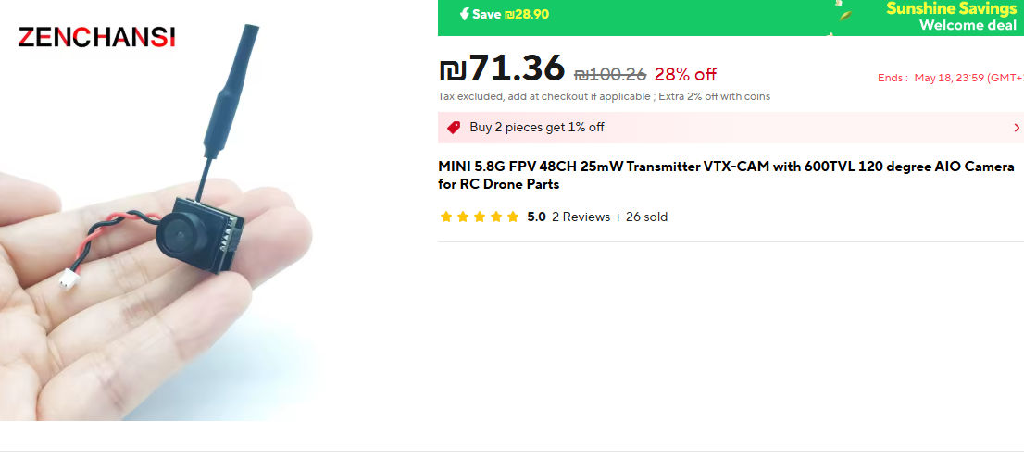MINI 5.8G FPV 48CH 25mW Transmitter VTX-CAM with 600TVL 120 degree AIO Camera for RC Drone Parts